大きく捉える視点の大事さ

▽ 仕事や業務について，水準の高さを求められたり，負荷が大きかったりする中で，多くの人はそのことに一生懸命に取り組み始めると，大きな視点・捉え方よりも，小さな相違に目が向くようになりがちだと思います。職務上の関心や論点がそこにある訳ですので，細かな相違が気になったり，焦点化されたりするのは当然のことだと思っています。
しかしながら，一生懸命に取り組むことと小さな相違に視点が留まったりこだわったりすることが重なると，結果的に，大局的な捉え方・視点が機能しないことにつながりやすいと思っています。具体的な事例をあげて，考えてみます。

① 学校全体の方向性と個々の取組の事例
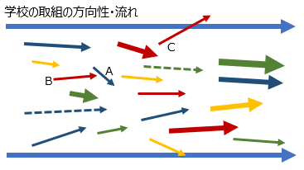
▽ 右の図は，学校全体の取組の方向性・
流れと個々の取組の方向性等を模式図的
に表してみたものです。
上下の２本の青い大きな矢印が学校全体
の方向性とフレームです。個々の取組を色と
大きさとで位置付けてみました。
▽ 大きく捉えると，全体の方向性・流れは
一定の方向に流れていますし，個々の取組が全体に貢献しているようにも見えます。が，細かく捉えると，Ａの取組は，Ｂの取組の邪魔になっているようにも見えますし，Ｃの取組は枠組みからはみ出しているように捉えられます。取組には教員が関わっていて，教員の動きとしても捉えられますので，そのことが実際の動きとして顕在化したら，もちろん焦点化した問題になる可能性があります。管理職として，同僚としてこうした動きにどのように対処するかを考える時に，課題解決方策として，立ち位置，取組内容のどこについて，どのように働きかければ良いかは，全体の方向性・流れ（フレームの度合い）の見極めと同時に考えるのが良いように思います。
▽ 今回の図式は，全体の取組の方向性や流れが一定の向きに沿っている設定ですが，向きやエネルギーがバラバラであったり，逆向きが含まれている場合への対応など，個々事案をきちんと把握するのと併せて，全体の状況を把握・再確認することが必要だと思っています。

② 授業計画と実際の授業組立の捉え方の例
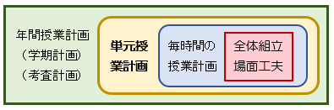
▽ 右の図は，毎時間の実際の授業が計画的
に成り立つ前提として，全体の授業計画との
関係を図にしてみたものです。
年間で当該科目が実際に何時間授業でき
るか，その目標や評価については整理できているか，また，学期の範囲，考査の範囲として具体の授業計画が整っているかが前提になります。授業計画を立てる時にも，この「全体を大きく捉える視点」が格別に大事なります。
それを前提に，年間授業計画に基づいて，少し力点を掛けて整えておくべきは単元授業計画だと思っています。授業で育成する資質・能力の実際的な目標設定や，それがどの程度身に付いているかの評価も，この単元全体の中で機能させるのが良いと思っています。教員として授業を通して，「生徒に，こんな資質・能力を育みたい」と願望していても，実際にどの単元のどの授業で，どのような手立てで実践的な試みを行うかについて具現化しておくことが必須だと思っています。
▽ また，全体を捉える視点と個別の具体を捉える視点は，毎時間ごとの授業展開においても必要で，授業の流れの中で，知識・技能に関すること，思考力・判断力・表現力等に関すること，学びに向かう力・人間性等に関することについて，実際にどの場面で育成する取組を行うかについて《計画》を持っておくことが必要です。《参考：〔★授業の組み立て方＞単元授業・評価計画シート〕》
▽ さらに付言すると，授業の場面場面で生徒に「学びの視点，
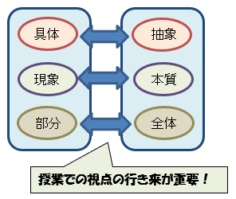
考える視点」を意識させたり，より深い学びを意識させたりす
るには，教員自身の展開や説明が，右の図に示しているように
《具体と抽象，現象と本質，部分と全体》について往還的なも
のになっていることが大事なことだと思っています。
《参照：〔★授業改善の実際＞授業改善関連資料（Ⅰ）＞ 〔６〕校内
授業改善研修資料③「こんな授業を試みたい！」》

